Phần 1: Mã nguồn
- Danh sách đầy đủ các câu lệnh Windows PowerShell đã sử dụng để hoàn thành 3 yêu cầu nghiệp vụ (tạo cây thư mục, tạo file, sao chép đệ quy), ghi theo đúng thứ tự thực thi.
- Tạo cây thư mục:
mkdir Farm-Manager; cd Farm-Manager
mkdir code/app, logs, database
ni code/app/main.py, code/app/models.py, code/app/utils.py , logs/app.log , logs/sensor.log, logs/access.log , database/farm.db , database/init.sql, README.md, docker-compose.yml
cp .\logs -Destination .\logs-backup -Force -Recurse
-Recurse : xử lí các tệp tin con
-Force: ép thao tác và bỏ qua xác nhận.

Phần 2: Kiểm thử
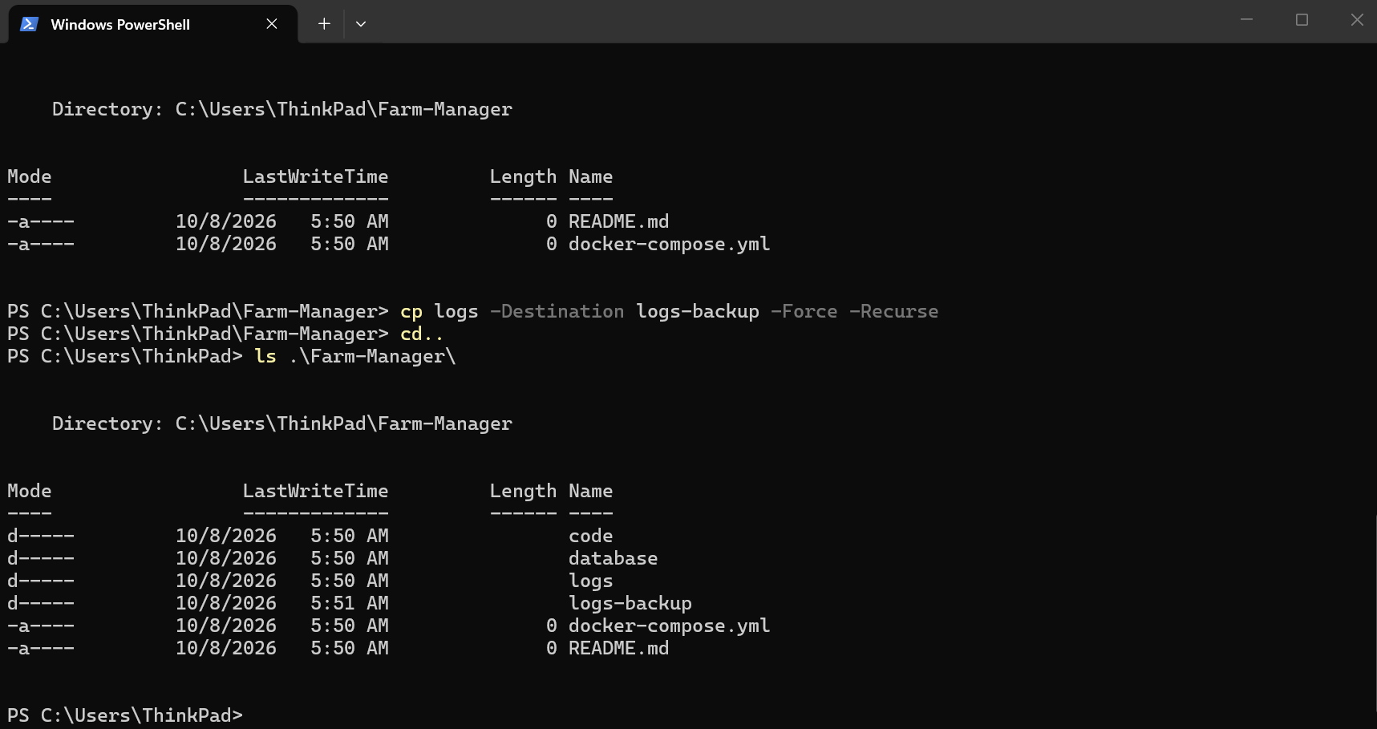
Dùng đường dẫn tương đối .\ vì thư mục logs và logs-backup đều nằm ngay trong thư mục dự án hiện tại Farm-Manager.
Nó giúp lệnh ngắn, dễ đọc và có thể chạy được ở máy khác hoặc khi chuyển dự án sang vị trí khác. Ngược lại, đường dẫn tuyệt đối như C:\Users\ThinkPad\Farm-Manager\... bị phụ thuộc vào đúng ổ đĩa và tên tài khoản trên máy của

